1. Установить VMWare Player/Virtualbox, установить Ubuntu.

На всякий случай создал 2 виртуальные машины – одну с Ubuntu16 server а, вторую с ubuntu 16 desktop чтоб можно было по методичке идти

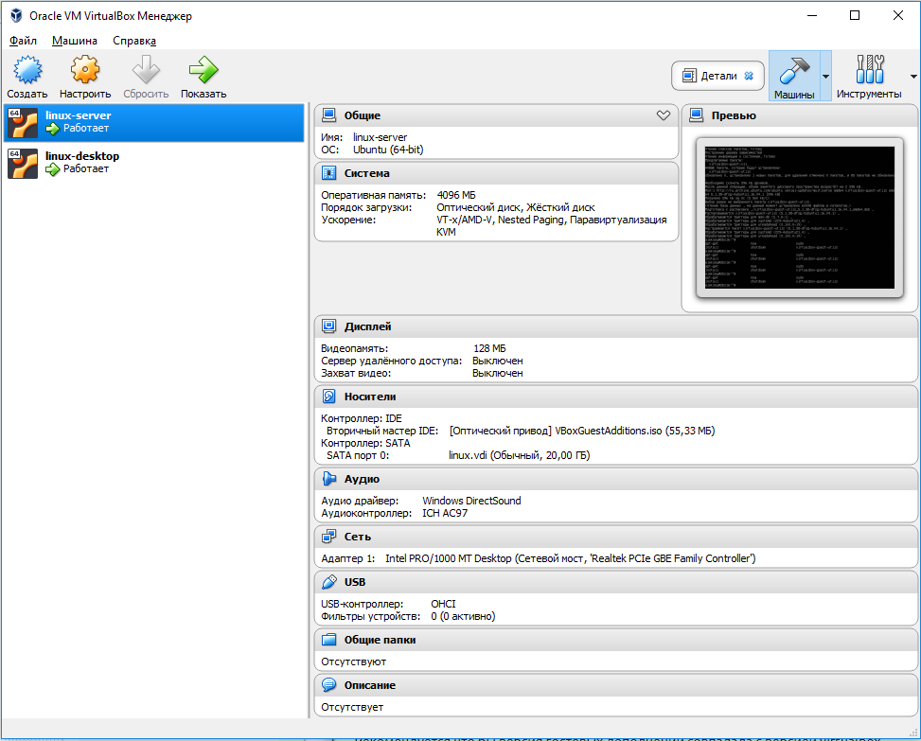

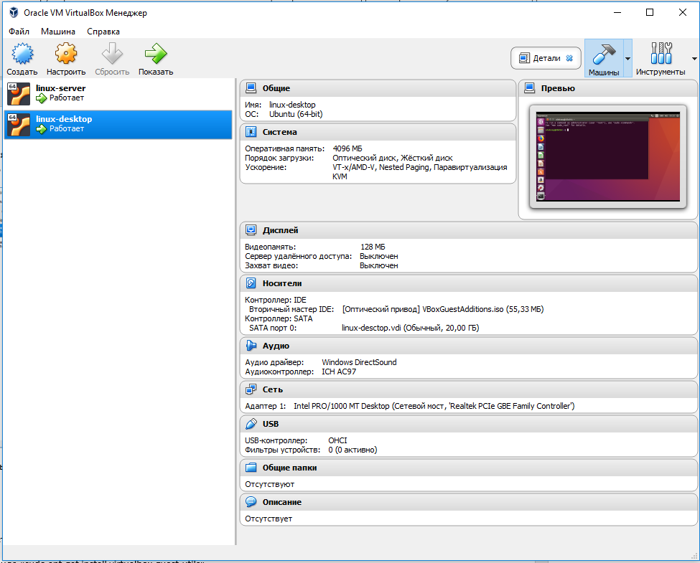

1. Установить утилиты для гостевой ОС.

2.1. Команда «sudo apt-get install virtualbox-guest-utils»

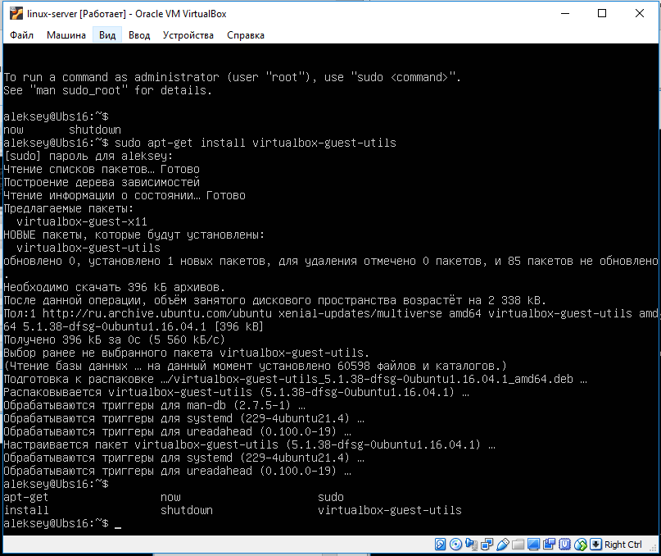

1. Разобраться, что такое bash, используя справочные системы.

Усовершенствованная Консольная командная оболочка (консоль linux)

1. Разобраться, как копировать и удалять файлы.

Команда cp:

Создал файл hi с помощью команды «echo Привет > hi»

Далее скопировал файл hi В файл hello.txt командой «cp hi hello.txt»

Далее удалил фалы командой rm: «rm hi», «rm hello.txt»

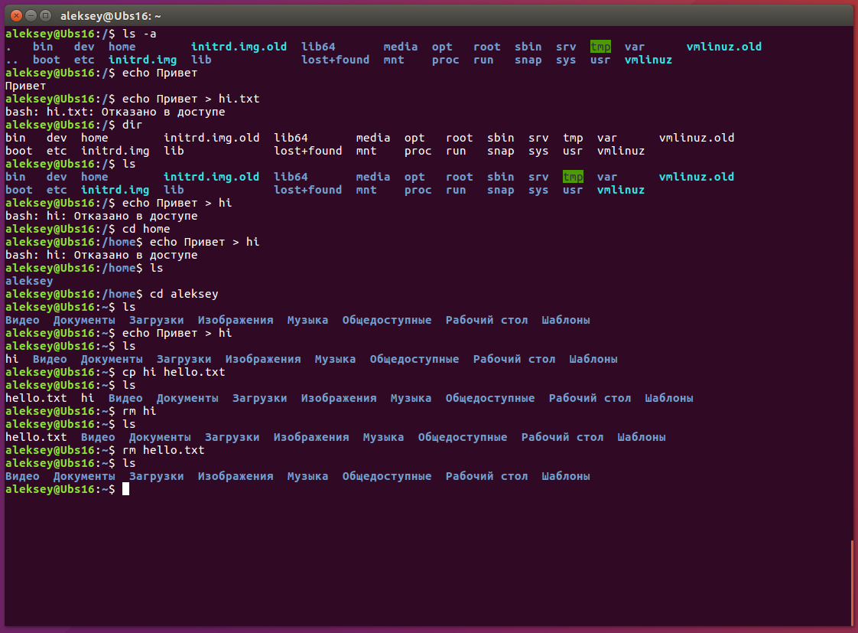

1. \* Установить mc и openssh-server.

Команда “sudo apt install mc”

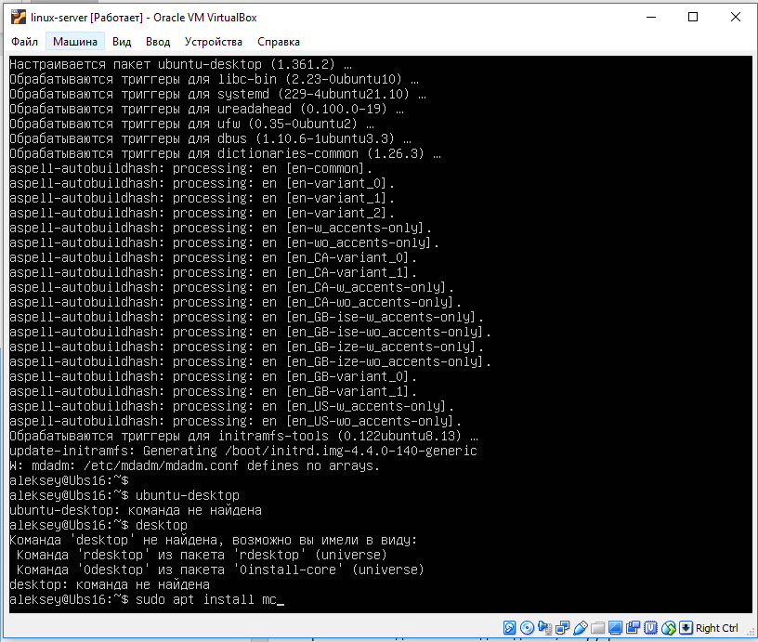

Запуск mc

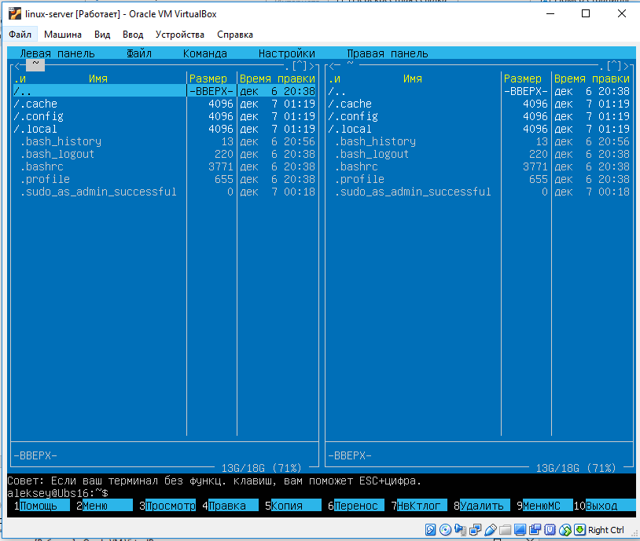

Судя по всему open-ssh server был установлен во время установки Ubuntu

Команда “sudo apt install openssh-server”

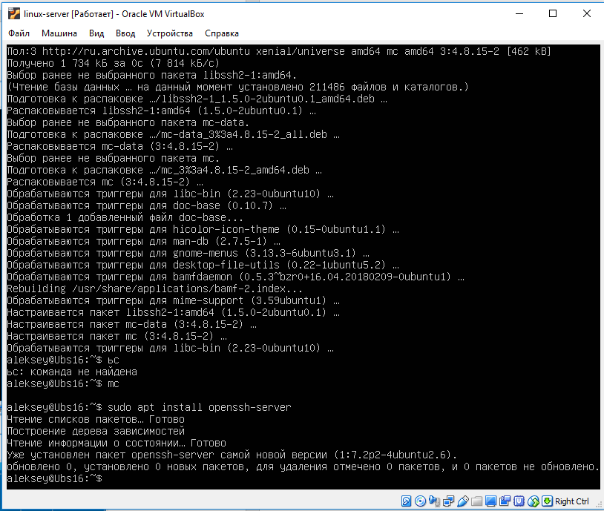

6. \* Если вы работаете в Windows, установить PuTTY для подключения к виртуальной машине по ssh и подключиться.

Примечание. Задания с 5 по 6 даны для тех, кому упражнений 1-3 показалось недостаточно.

Определение IP адреса для подключения через Putty

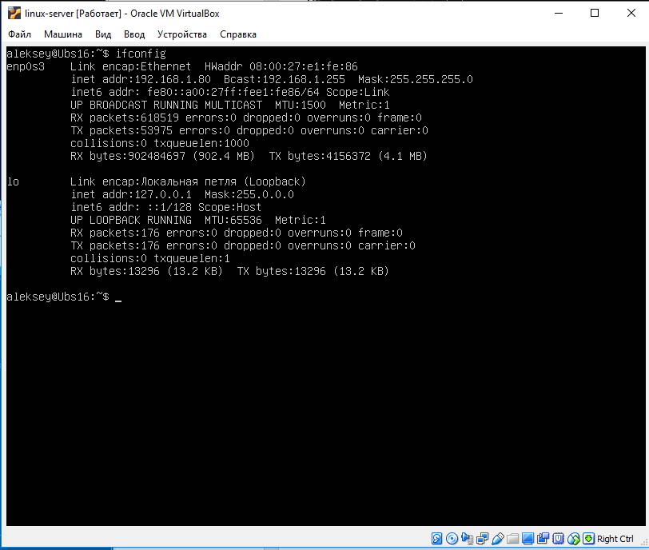

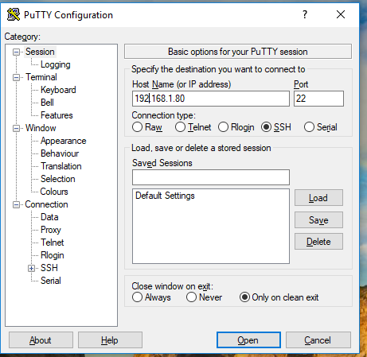

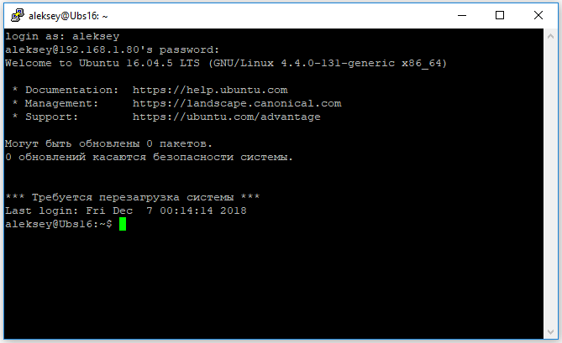

Круто!!!!!

Проверил процессы как на 2-ом уроке

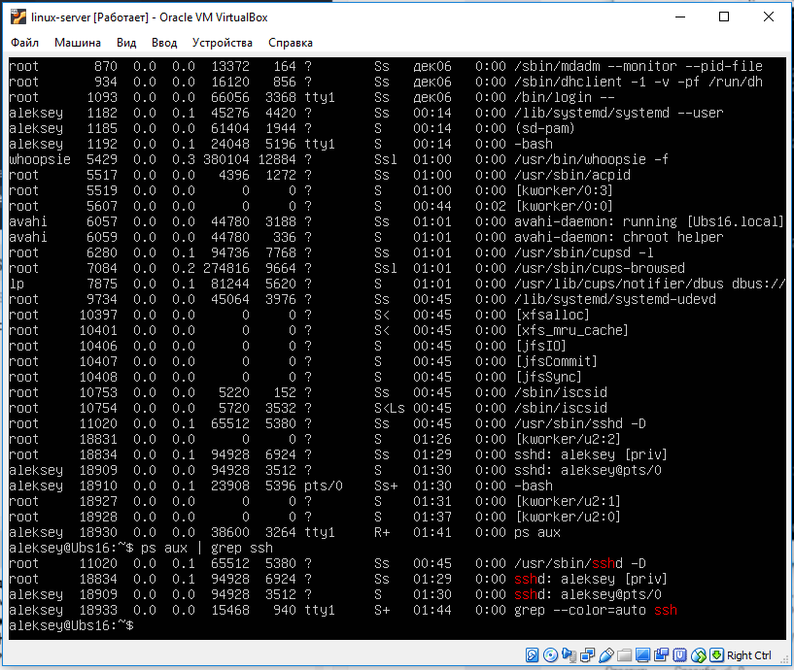

Далее поставил desctop